|  |  |
| --- | --- |
| 队伍编号 | 904903 |
| 题号 | A |

数据驱动的城市轨道交通网络优化策略

摘 要

本文针对数据驱动的城市轨道交通网络优化的问题，以附件中所给的数据为基础进行大量的数据挖掘，利用二次移动平均法、蚁群算法、k短路径算法、线性比例矩阵关系等为理论基础进行了完整的建模工作。

针对问题1，利用Excel及MATLAB等软件，对附件中的数据进行预处理，并绘制出出行特征分布图。随后运用二次移动平均法建立预测模型并绘制出移动平均趋势线，发现数据分布符合偏态分布。运用预测模型可进一步对数据特征进行预测。

针对问题2，通过第一问提取的乘客出行特征，得到蚁群算法的诱导因素，状态转义概率等，进而还原乘客的出行准确消息。从图论的角度入手，考虑站间距离、列车发车时间、列车换乘等情况，采取图的最短路思想，以Dijkstra和Floyd算法为基础，建立k短路径算法数学模型。在保证路径优化的情况下，再建立时变k短路径模型，解决换乘的时间问题。

针对问题3，利用问题2的结论得到所有乘坐八通线的乘客的出行时段、时间、距离数据，根据八通线的车站-区间流量分布满足线性比例矩阵关系的特点，建立了每个离散时间片的限流数学模型。又考虑到轨道交通存在约束条件，根据北京地铁八通线的实际运载能力，对建立的离散时间片限流模型进行优化，即建立含有以区间能力约束为核心的约束条件的限流模型。

针对问题4，利用问题1得到的乘客出行数据特征，提出使用错峰调整控制方法的限流措施；利用问题3得到的限流车站的选取结果，提出分站分时段限流的限流施。

关键词：二次移动平均法；图论；k短路径模型；限流模型；错峰限流措施

目录

1 问题重述 1

1.1 问题背景 1

1.2 目标任务 1

2 问题分析 2

2.1 问题一的分析 2

2.2 问题二的分析 2

2.3 问题三的分析 2

3 模型假设 2

4 符号与常量说明 3

5 模型的建立与求解 4

5.1 问题1 4

5.1.1 出行时段分布 4

5.1.2 出行时长分布 6

5.1.3 出行距离分布 7

5.2 问题2 8

5.2.1 数学模型 9

5.2.2 静态k短路径算法搜索(算法1) 10

5.2.3 时变K短路径搜索（算法2） 10

5.3 问题3 12

5.3.1 线性比例矩阵的车站-区间流量分布关系 12

5.3.2 模型目标函数和约束条件 12

5.3.3 问题3.1 13

5.3.4 问题3.2 14

5.3.5 问题3.3 16

5.4 问题4 17

6 模型的检验与评价 18

7 参考文献 18

8 附录 19

# 问题重述

## 问题背景

截至2018年12月31日，中国内地累计共有35座城市建成并投运城市轨道交通，里程共计5766.6公里。进入“十三五”以来，三年累计新增运营线路长度为2148.7公里，年均新增线路长度为716.2公里。以北京市为例，其轨道交通覆盖11个市辖区，运营里程约714公里，共设车站391座，开通里程居中国第二位。此外，据2017年统计，北京城市轨道交通年乘客量全年达到45.3亿人次，日均客流为1241.1万人次，单日客运量最高达1327.46万人次。可见，城市轨道交通已成为大城市居民出行的主要载体，也是城市发展的重要支撑。

## 目标任务

**问题1**：依据附件1、2、3、4，试分析基于以上数据的乘客出行特征，包括出行时段分布、出行距离分布、出行时长分布等。

**问题2**：基于问题1的路径选择结果，设计一套算法还原乘客出行的准确信息，即乘客在何时何站搭乘何辆地铁列车（如有换乘，需计算）并在何时何地出站，完成其一次完整的地铁出行，并完整填写表2（计算乘客编号为2、7、19、31、41、71、83、89、101、113、2845、124801、140610、164834、193196、223919、275403、286898、314976、315621的完整出行线路）。另外，设计一套智能算法，以辅助并优化乘客的在轨道交通路网中的路径选择，如通过优化路径可缩短行程、减少拥挤等。

**问题3**：假设地铁八通线每列列车容量为1428人，列车座位数为256座，限流时段长度可根据需要任选，且以7:00为首班列车发车时刻，在减小列车超载现象的基础上，尽可能缩短乘客出行时间（包括出行时间和滞留时间），并以此为目标建立城市轨道交通单一线路乘客限流模型。对模型求解后给出具体限流措施以改进八通线的服务水平，具体包括：

**问题3.1**：若八通线不限制限流车站个数，试分析限流前后的总出行时间、平均出行时间对比，结果如表3所示。

**问题3.2**：若八通线限制限流车站个数（分别取限流车站数为1-5个车站），试分析限流前后的总出行时间、平均出行时间对比，结果如表4所示。

**问题3.3**：根据以上分析结果，举例说明八通线两个限流效果最好的车站，并阐述原因。

# 问题分析

## 问题一的分析

题中要求我们根据附件1、2、3、4分析基于以上数据的乘客出行特征，包括出行时段分布、出行距离分布、出行时长分布等，这就要求我们处理附件中提供的大量数据。我们将TXT文本中的数据分别导入到Excel以及MATLAB中，利用Excel以及MATLAB的数据处理功能对数据进行处理，并研究其数据特征，并利用二次移动平均法建立预测模型。

## 问题二的分析

网络路径搜索算法是获取网络中有效路径的基本方式，属于图论的问题，常用的运用于大规模交通网络的最短路径搜索算法为Dijkstra和Floyd 等常用的算法。然而在交通网络中，不仅仅需要获取最短路径，而且需要得到次短路径，k短路径和路径集。运用删除法，得到交通网络上任意两点不重复的k条路径，基于深度优先遍历算法得到有效路径。但是这些算法只是静态的网络拓扑路径搜索问题，缺乏时间费用。所以以静态算法为主，结合列出运行时刻图拓展时间结构，实际实现有效的城市地铁交通网络下的k短时变路径搜索算法。

## 问题三的分析

限流模型实际上是满足车站节点客流最大化疏导的前提下，通过控制车站节点的客流进站量，均衡车站节点的客流需求和区间的列车运力之间的关系，从而实现列车运能的最大化运用，降低乘客的进站延误，进而减少客流在车站的阻滞。因此，乘客限流模型其本质在于获取每个时段每个车站的最优进站量，通过最优进站量与进站客流需求的对比来安排实施客流限流控制措施，并且满足多目标优化的需求。

# 模型假设

1. 不计乘客上下车及等车时间。
2. 不发生意外，交通系统正常运行。
3. 客流进站视为以—定的进站速度均匀进站。
4. 不考虑乘客出站带来的影响

# 符号与常量说明

|  |  |
| --- | --- |
| $$s$$ | 距离 |
| $$t$$ | 时间 |
| $$\overline{v}$$ | 平均速度 |
| $$M_{τ}^{(1)}$$ | 第一次移动平均 |
| $$M_{τ}^{(2)}$$ | 第二次移动平均 |
| $$a_{τ}$$ | 趋势估计值 |
| $$b_{τ}$$ | 为公式的校正部分 |
| $$N=\{n_{1}, … n_{n}\}$$ | 网络上时间节点集合 |
| A = $\{a_{1}, … a_{n}\}$ | 网络上所有连接边和弧，边（车站与车站之间），弧（换乘车站与普通车站之间） |
| $$L= \{l_{1}, … l_{n}\}$$ | 轨道上的路径集 |
| $$T= \{t_{1}, … t_{n}\}$$ | 列车的到发时间集 |
| $\left(s,t\right)∈\left(O, D\right),s≠t$ | 任意OD车站节点对 $\left(s,t\right)$ |
| $C\left(l_{s,t}^{T_{ar},1}\right)$ | 路径权值费用 |
| $$l_{s,t}^{'}\{h_{s,t}^{1}, h_{s,t}^{2},….h_{s,t}^{n}\}$$ | 拓扑子网络的n短备选路径 |
| $$L_{s,t}^{'}\{l_{s,t}^{1}, l_{s,t}^{2},….l_{s,t}^{k}\}$$ | 静态k短路径集 |
| $$l_{s,t}^{T_{ar},1}$$ | S到t的时间费用 |
| $$R_{s,t}^{T_{ar}} \{ l_{s,t}^{T_{ar},1}, l_{s,t}^{T_{ar},2},…,l_{s,t}^{T_{ar},n},\}$$ | 全网络中 $Tar$ s时刻的时变k短路径集 |
| $$l_{o}\{l_{o_{1}}, l_{o_{2}},…l_{o_{n}}\}$$ | 起始点o与起始点关联换乘车站节点的连接边的集合 |
| $$l_{d}\{l_{d_{1}}, l_{d_{2}},…l_{d_{m}}\}$$ | 目标点d与目标点关联换乘车站节点的连接边的集合 |
| $$R_{o, d}\{l_{o,d}^{1}, l_{o,d}^{2}… l_{o,d}^{n}\}$$ | 全网络静态k短路径集 |
| $${Run}_{l_{s,t}^{k}}({Run}_{1},{Run}_{2},…{Run}_{n})$$ | 按照 $l_{s,t}^{k}$ 方向遍历时刻中经过s的车次 |
| $${Ts}_{l_{s,t}^{k}}\left({Ts}_{1},{Ts}_{2}, … {Ts}_{j-1}\right)$$ | 沿 $l_{s,t}^{k}$ 方向换乘站的节点 |
| g(n, a, l) | 地铁拓扑子网络 |
| G(N, A, L) | 地铁拓扑网络 |
| $$P_{k}$$ | 拟合参数 |
| q | 时间t内在车站 $s_{k}$ 内实际进站客流量 |
| r | 时间t内在车站 $s_{k}$ 内进站客流需求。 |
| $q_{a}$ | 区间客流通过量 |
| $c_{a}$ | 区间运输能力 |

# 模型的建立与求解

## 问题1

### 出行时段分布

将附件一的数据导入Excel中，将会得到一组关于北京市某时段部分城市轨道交通线网的乘客 O-D 数据。可以看出数据取自同一天的0：00到12：00时段。在Excel中利用COUNTIFS函数，以半个小时为一个时间段，对乘客每时间段的出行认识进行统计，并绘如下图：

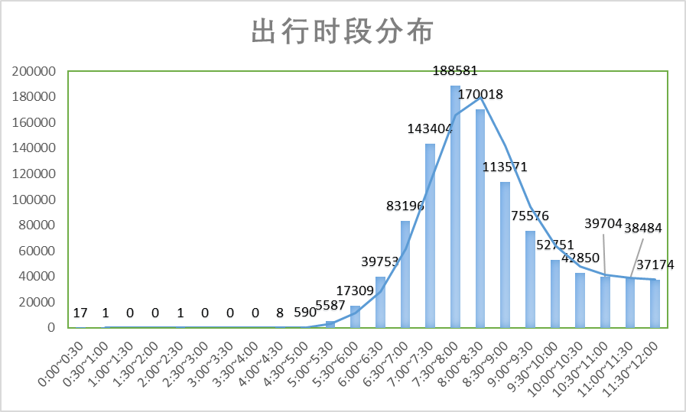

图 5‑1

从图中可以看出，夜间时段出行人数基本为零，早间时分出行人数呈爆炸式增长。并在7:00到9:00乘客人数最多，峰值在8:00左右。预计此时段为上班出行高峰期。我们利用二次移动平均法作出其移动平均曲线，其公式如下：

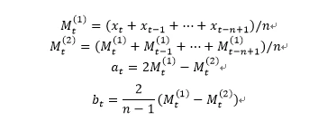

（1）

其中 $M_{τ}^{(1)}$ 是第一次移动平均， $M_{τ}^{(2)}$ 是第二次移动平均， $a_{τ}$ 为趋势的估计值， $b_{τ}$

为公式的校正部分。由图中曲线特点可以粗略判断出该曲线符合负偏态分布。

我们可以通过预测公式对数据进行预测，公式如下：

$y=a_{τ}+b_{τ}*h$（2）

其中h为向后推移的期数

### 出行时长分布

同上述方法，我们以五分钟为一个数据区间，作出出行时长的分布图。从图中可以看出，时长在15分钟到35分钟的人数最多，并在20到25分钟出现峰值，往后呈现下降趋势。可以推测地铁是居民近距离出行的重要交通工具，但也不会乘坐太久的地铁。距离太远可有其他交通工具替代。

作出二次移动平均曲线。从曲线特征可以得出曲线符合正偏态分布。

利用公式（1）（2）可对时长分布做出预测。

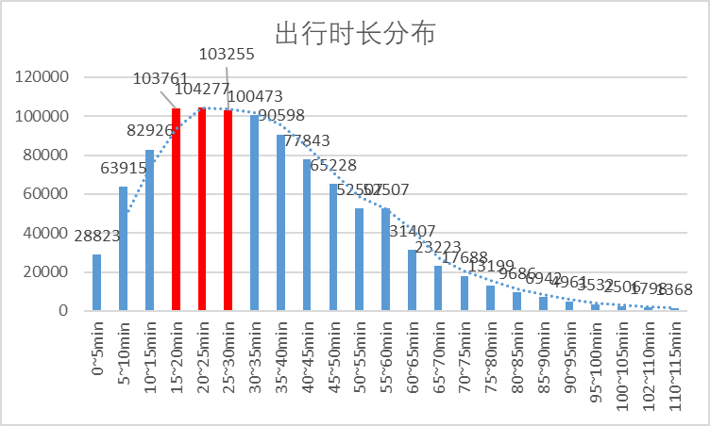

图 5‑2

### 出行距离分布

通过查询北京地铁官网，我们获悉地铁运行平均速度为36km/h，我们利用出行时长分布，可粗略得出出行距离为：

$s=\overline{v}*t$（3）

利用FREQUENCY函数，作出出行距离分布图为：

图 5‑3

由上图可以看出，出行距离在13-37公里的人最多，多为中近距离出行。往后出行人数成下降趋势，并趋近于零。

作出移动平均曲线，通过特征可得出曲线符合正偏态分布。

利用公式（1）（2）可对出行距离分布做出预测。

## 问题2

通过问题1提取的特征模型，可以利用蚁群算法原理（见附件）及MATLAB实现，模拟出北京市民的搭乘地铁的模型，并还原乘客出行的准确信息，进而填入下表：

|  |  |  |  |  |  |  |  |  |  |  |  |
| --- | --- | --- | --- | --- | --- | --- | --- | --- | --- | --- | --- |
| **乘客** | **车站** | **进站时间** | **列车1** | **换乘站** | **列车2** | **换乘站** | **列车3** | **换乘站** | **列车4** | **车站** | **出站时间** |
| #2 | 西红门 | 8:24:00 | 4号线 | 宣武门 | 2号线 |  |  |  |  | 北京站 | 9:14:24 |
| #7 | 育新 | 6:58:00 | 8号线 |  |  |  |  |  |  | 鼓楼大街 | 7:29:23 |
| #19 | 光熙门 | 8:47:00 | 13号线 | 东直门 | 2号线 |  |  |  |  | 前门 | 9:22:29 |
| #31 | 天通苑 | 7:30:00 | 5号线 | 立水桥 | 13号线 |  |  |  |  | 西直门 | 8:16:03 |
| #41 | 苹果园 | 8:17:00 | 1号线 | 东单 | 5号线 |  |  |  |  | 雍和宫 | 9:17:12 |
| #71 | 天通苑北 | 9:02:00 | 5号线 | 崇文门 | 2号线 |  |  |  |  | 北京站 | 9:52:04 |
| #83 | 霍营 | 8:33:00 | 13号线 | 东直门 | 2号线 |  |  |  |  | 前门 | 9:20:24 |
| #89 | 十里堡 | 9:25:00 | 6号线 |  |  |  |  |  |  | 车公庄 | 9:54:23 |
| #101 | 七里庄 | 10:07:00 | 9号线 | 北京西站 | 7号线 | 菜市口 | 4号线 | 宣武门 | 2号线 | 北京站 | 11:04:03 |
| #113 | 潞城 | 5:59:00 | 6号线 | 朝阳门 | 2号线 |  |  |  |  | 北京站 | 6:56:24 |
| #2845 | 天宫院 | 7:25:00 | 4号线 | 宣武门 | 2号线 |  |  |  |  | 东四十条 | 8:45:20 |
| #124801 | 安河桥北 | 7:52:00 | 4号线 | 海淀黄庄 | 10号线 | 芍药居 | 13号线 |  |  | 望京西 | 8:40:42 |
| #140610 | 平西府 | 11:01:00 | 8号线 | 霍营 | 13号线 |  |  |  |  | 望京西 | 11:50:50 |
| #164834 | 南礼士路 | 8:17:00 | 1号线 | 东单 | 5号线 | 大屯路东 | 15号线 |  |  | 顺义 | 9:42:49 |
| #193196 | 梨园 | 7:22:00 | 八通线 | 四惠东 | 1号线 | 大望路 | 14号线 | 望京 | 15号线 | 后沙峪 | 9:20:42 |
| #223919 | 草桥 | 6:46:00 | 10号线 | 角门西 | 4号线 | 西直门 | 2号线 |  |  | 积水潭 | 8:48:25 |
| #275403 | 草房 | 8:32:00 | 6号线 | 呼家楼 | 10号线 | 知春路 | 13号线 |  |  | 五道口 | 9:40:23 |
| #286898 | 高米店南 | 11:14:00 | 4号线 | 西直门 | 13号线 |  |  |  |  | 龙泽 | 12:40:06 |
| #314976 | 八角游乐园 | 7:23:00 | 1号线 | 公主坟 | 10号线 | 知春路 | 13号线 |  |  | 五道口 | 8:20:49 |
| #315621 | 永安里 | 8:14:00 | 1号线 | 建国门 | 2号线 | 东直门 | 13号线 |  |  | 光熙门 | 8:42:51 |

表 5‑1

### 数学模型

时变网络拓扑[1]G(N, A, L, T), 其中 $N=\{n_{1}, n_{2},…\}$ 为网络上的节点，表示线路图上的车站； $A=\{a_{1}, a_{1}…\}$ 为网络上有连接的边和弧，变表示路线图上连接车站的区间，弧表示连接换乘站的通道； $L=\{l_{1}，l_{2}，…\}$ 为网络上运营的轨道交通路线； $T=\{t_{1}{,t}_{2, },t_{3}…\}$ 表示网络上列车的发车时刻。

根据时变拓扑结构， 建立时变K 短模型的目的是求解起始车站s 到目标车站t 的路径集合 $R_{s,t}^{T_{ar}} \{ l_{s,t}^{T_{ar},1}, l_{s,t}^{T_{ar},2},…,l_{s,t}^{T_{ar},n},\}$，使该路径集中的所有路径对于任意时刻 $T_{ar}$，费用权值 $C(l_{s,t}^{T_{ar},1})$，为节点s 到t 时间所有路径的前k费用。

$C\left(l_{s,t}^{T_{ar},1}\right)=\min_{k}\{\sum_{(n_{i},n_{i} )∈G(N, A, L, T)}{C(n_{i},n_{j})}\}$ (4)

意义：节点s 到节点t 的前k 最短时间。

### 静态k短路径算法搜索(算法1)

1在拓扑子网络 $g(n, a,l)$ 下，通过Dijkstra算法搜寻 $l_{s, t}^{1}$，存于与s为顶点的最小路径树 $T_{s,t}^{i}$，将 $l_{s, t}^{1}$ 存入， $l_{s,t}^{'}\{h_{s,t}^{1}, h_{s,t}^{2},….h_{s,t}^{n}\}$ 中。

2 对 $l_{s,t}^{'}\{h_{s,t}^{1}, h_{s,t}^{2},….h_{s,t}^{n}\}$ 进行k 序列排序，得到 $L_{s,t}^{'}\{l_{s,t}^{1}, l_{s,t}^{2},….l_{s,t}^{k}\}$ 利用换乘站与其他普通站的关系，将 $g(n, a, l)$ 复化为全网络 $G(N, A, L)$，将拓扑子图(s, t)复化为全网络(o ,d)，同时存储与节点o关联的换乘站节点集合，存储与节点d关联的换乘站节点的集合。

3 搜索 $l_{o_{}}\{l_{o_{1}}, l_{o_{2}},…l_{o_{n}}\}$ 与 $l_{d}\{l_{d_{1}}, l_{d_{2}},…l_{d_{m}}\}$，并计连接边的费用，由于节点o和节点d 本身都可能为换节点，其换乘关联节点结合为空集，即 $l_{o_{n}}= l_{d_{n} }=0$，则全网络的k短路径集 $R_{o, d}\{l_{o,d}^{1}, l_{o,d}^{2}… l_{o,d}^{n}\}$ 可通过子网络的 $l_{s,t}^{'}\{h_{s,t}^{1}, h_{s,t}^{2},….h_{s,t}^{n}\}$ 与关联换乘站节点的连接边费用相加，在进行k序列排序得到，

$l_{o,d}^{k}= min⁡\{R_{o, d}= l_{s,t}^{k}+l_{o_{n}}+ l_{d_{m}}\}$ (5)

### 时变K短路径搜索（算法2）

时变k短路径算法在于根据时刻表扩展网络，对静态路径按给定的时刻表的列车车次在固定的时间进行扩展，通过扩展后的路径费用排序获得静态k短路径的时变路径。设对于每条路线进行扩展的最大车次数量为M，则再说时刻 $T_{ar}$ 下，对于全网络 $G(N, A, L, T)$, $\left(s, t\right)∈A\left(O,D\right), s≠t, R_{s, t}$ 中任意路径 $l_{s,t}^{k}$,的扩展M次时变路径方法如下:

1. 根据起始点s和 $l_{s,t}^{k}$ 的节点序列，按照 $l_{s,t}^{k}$ 的方向遍历经过路线 $l_{s,t}^{k}(L_{1},… L_{j})$，j表示经过线路的总数，同时遍历时刻表中该路线的经过s点的车次， ${Run}_{l_{s,t}^{k}}({Run}_{1},{Run}_{2},…{Run}_{n})$，令 ${Tr(tr}_{1},{tr}_{2},… {tr}_{n})$ 表示其到达时间 $T_{arv}$ 大于 $Tar$ 的钱M次列车车次到站时间集合，设沿 $l_{s,t}^{k}$ 中换乘站节点 ${Ts}_{}\left({Ts}_{1},{Ts}_{2}, … {Ts}_{j-1}\right)$ 的换乘集合弧时间费用为 $d(d_{1},d_{2}…d_{j-1})$。
2. 根据时刻表一次遍历 ${Run}_{l_{s,t}^{k}}({Run}_{1},{Run}_{2},…{Run}_{n})$ 沿 $L_{j}$ 到达换乘站 ${Ts}_{j}$ 到达时刻 ${Ta}_{i,j,{Ts}_{j}},({ta}_{1},{…ta}_{m})$，在列车接续情况下，若路径有效则换出行路线 $L_{j+1}$ 列车到达时刻需大于 ${tr}_{M}+d$，应按照时刻表遍历前M次到达时刻大于 ${tr}_{M}+d_{j}$ 的列车车次 $Run'({Run}_{1}^{'}, {Run}_{2}^{'},… {Run}_{n}^{'}, )$，记录发车时间 ${Tr}_{1}^{'}, …{Tr}_{M}^{'}$。
3. 根据2）沿路径 $l_{s, t}^{k}$… 逐次向前考察节点，直至遍历所有节点的换乘节点，根据最后一个换乘节点的列车到达时刻，并依据时刻表向前搜索M次雷车，即可获得 $l_{s, t}^{k}$ 的M次扩展路径。
4. 再次基础上进行深度优先遍历列车得到 $R_{s,t}^{Tar}\{l_{s,t}^{Tar,2}, …,l_{s,t}^{Tar,k}\}$
5. 算法为：

Step 1 令n=1，根据时变路径扩展方法求出 $R_{s, t}$ 中每条静态路径经过n次 扩展时变路径存入 $R_{s,t}^{Tar,}$

Step 2 取 $\min\left(R_{s,t}^{Tar,i}\right|i∈k)$ 并设置为当前路径

Step 3 令n = n+1 若 n<k, 转入Step 4，否则输出 $R_{s,t}^{Tar,}$

Step 4 将当前路径的静态路径进行n次列车车次扩展，存入 $B_{s,t}^{Tar,}$，转入 Step 2

（伪代码见附录）

1. 优化后路径

|  |  |  |  |  |  |  |  |  |  |
| --- | --- | --- | --- | --- | --- | --- | --- | --- | --- |
| 起始站 | 时间 | 线路1 | 换乘1 | 线路2 | 换乘2 | 线路3 | 换乘3 | 终点站 | 时间 |
| 西小口 | 7:15:29 | 8号线 | 鼓楼大街 | 2号线 | 复兴门 | 1号线 | 八宝山 | 丰台站 | 8:22:52 |
| 丰台路 | 9:27:36 | 10号线· | 惠新西街南口 | 5号线 |  |  |  | 立水桥南 | 10:29:45 |

1. 结论

城市的交通网路随着城市的发展，原来的离散单一的远行路线向复合化网路化发展，通过合理的算法获取两个站点之间的多样化的出行方式是现在迫切需要解决的问题，k短路径算法较好的适用于此问题，并考虑了列车的运行时刻，故具有更高的自适应性。

## 问题3

### 线性比例矩阵的车站-区间流量分布关系

由于地铁交通网络入口是车站，因此可通过约束车站入口客流，使得列车区间搭载客流不超过区间通过能力，进而优化进站客流流量和流率。与城市高速公路网络不同的是城市轨道交通区间通过能力通过能力的基本单位是列车通过能力，遵循一定的列车行车间隔，因此区间运输能力的表达具有一定的离散特征，且区间客流量变化具有非线性特征。所以为了求解模型，必须在保证满足区间运输能力约束的条件下，考虑当车站进站客流发生变化时，区间客流量随之发生的变化。根据客流每日变化的演化规律，结合车站区间客流量的线性比例矩阵，将时段内的区间客流量通过车站客流量与线性比例矩阵的乘积表示。对网络协调限流时段内的总时间长度Ｔ进行划分，形成n个长度T＝T/n的时间片 $t_{i}$， $i=0,1，….，n-1$。对于轨道交通中的车站对象 $s_{k}ϵN$ 和区间对象 $a∈A$。每个时间片 $t_{i}$ 内的区间客流量 $Q_{a}$ 与每个车站客流量 $Q_{k}$ 之间满足线性拟合关系[2]。

（6）

式中表示研究之前的区间进站客流量，线性拟合中的拟合参数 $P_{k}$ 表示限流时间段内 $Q_{a}$ 与 $Q_{k}$ 的相关关系比例。

### 模型目标函数和约束条件

要建立最优化的模型，就需要满足多目标优化的而需求。从管理者的角度来说，要尽量保障列车的运输能力能够得到充分利用，并提高乘客进站率。从乘客的角度来说，要尽可能的提高出行服务质量，所以，在限流时段内，每个离散时间片模型的优化目标为：

$Z=\sum_{k}{\frac{q}{r}}+\sum_{k}{\frac{q}{I}}+\sum_{k}{\frac{q_{a}}{c_{a}}}$ 

（7）

q表示时间t内在车站 $s_{k}$ 内实际进站客流量，r表示时间t内在车站 $s_{k}$ 内进站客流需求。 $q_{a}$ 表示区间客流通过量， $c_{a}$ 为区间运输能力。该优化目标表示在一个时间片内客流进站速度最大化的同时，区间的运力利用率最高。

协调限流模型的约束主要有换乘能力约束、客流需求约束等。其核心约束是区间能力约束，也即在每个时间区间内进入地铁的客流量不能超过区间的运输能力。则：

$q_{a}≤c_{a}$（8）

在题中， $c_{a}$ 为1428人。

根据区间客流量和进站客流量的线性拟合矩阵，则式可优化为：

$\sum_{j}{\sum_{s_{k}}{（（q*P_{k}）}}+\vec{q_{a}）}≪c_{a}$（9）

从限流措施实施的角度来说，如果实际进站量小于零，那显然是不合理的。因此车站的实际进站量应大于零：

$0<q<r$（10）

综上，构建以实际进站客流量q为变量的限流模型，对于时段Ｔ內，形成n个长度T＝T/n的时间片 $t_{i}$， $i=0,1，….，n-1$。则构建模型如下：

$Z=\sum_{k}{\frac{q}{r}}+\sum_{k}{\frac{q}{I}}+\sum_{k}{\frac{q_{a}}{c_{a}}}$

$\sum_{j}{\sum_{s_{k}}{（（q*P_{k}）}}+\vec{q_{a}）}≪c_{a}$  

(11)

$0<q<r$

### 问题3.1

若八通线不限制限流车站个数，利用上述限流理论模型，分析限流前后的总出行时间、平均出行时间对比，计算结果如表 5‑2所示。

|  |  |  |
| --- | --- | --- |
| 不限制限流车站数量 | | |
| 对比项 | 总出行时间(min) | 平均出行时间(min/人) |
| 限流前 | 4478:51:29 | 0:25:52 |
| 限流后 | 4281:20:24 | 0:24:44 |
| 差值 | 197:31:05 | 0:01:08 |
| 减少百分比 | 4.41% | 4.38% |

表 5‑2

### 问题3.2

若八通线限制限流车站个数（分别取限流车站数为 1-5 个车站），利用上述限流理论模型，分析限流前后的总出行时间、平均出行时间对比，计算结果如表 5‑3—表 5‑6所示

|  |  |  |
| --- | --- | --- |
| 限流车站数量：1 | | |
| 对比项 | 总出行时间(min) | 平均出行时间(min/人) |
| 限流前 | 4478:51:29 | 0:25:52 |
| 限流后 | 4232:17:42 | 0:24:27 |
| 差值 | 246:33:47 | 0:01:25 |
| 减少百分比 | 5.51% | 5.48% |

表 5‑3

|  |  |  |
| --- | --- | --- |
| 限流车站数量：2 | | |
| 对比项 | 总出行时间(min) | 平均出行时间(min/人) |
| 限流前 | 4478:51:29 | 0:25:52 |
| 限流后 | 4165:56:24 | 0:24:04 |
| 差值 | 312:55:05 | 0:01:48 |
| 减少百分比 | 6.99% | 6.96% |

表 5‑4

|  |  |  |
| --- | --- | --- |
| 限流车站数量：3 | | |
| 对比项 | 总出行时间(min) | 平均出行时间(min/人) |
| 限流前 | 4478:51:29 | 0:25:52 |
| 限流后 | 4145:44:42 | 0:23:57 |
| 差值 | 333:06:47 | 0:01:55 |
| 减少百分比 | 7.44% | 7.41% |

表 5‑5

|  |  |  |
| --- | --- | --- |
| 限流车站数量：4 | | |
| 对比项 | 总出行时间(min) | 平均出行时间(min/人) |
| 限流前 | 4478:51:29 | 0:25:52 |
| 限流后 | 4255:22:30 | 0:24:35 |
| 差值 | 223:28:59 | 0:01:17 |
| 减少百分比 | 4.99% | 4.96% |

表 5‑6

|  |  |  |
| --- | --- | --- |
| 限流车站数量：5 | | |
| 对比项 | 总出行时间(min) | 平均出行时间(min/人) |
| 限流前 | 4478:51:29 | 0:25:52 |
| 限流后 | 4379:25:48 | 0:25:18 |
| 差值 | 99:25:41 | 0:00:34 |
| 减少百分比 | 2.22% | 2.19% |

表 5‑7

### 问题3.3

通过上一问中对八通线不同限流车站得到的限流后的数据的对比分析，可以得出：当限流车站为3个车站时，每个乘客节约的时间最多，乘客节约时间的百分比最大，限流效果最好。

由问题3.2可知，当限流车站数为2时，限流车站为土桥站和通州北苑站，此时与其他限流车站数量相比，限流车站数为2为乘客节省时间的百分比最高，为7.41%；

当限流车站数为3时，限流车站为土桥站、通州北苑站、梨园站，此时与其他限流车站数量相比，限流车站数量为3为乘客节省的时间的百分比次高，为6.96%。

基于八通线13个车站的客流量数据，将13个车站的客流量数据导入MATLAB进行模拟，得到以下结论：

八通线车站限流效果有好到差的排序为：土桥、通州北苑、梨园、果园、管庄、四惠、双桥、临河里、九棵树、传媒大学、八里桥、高碑店。限流效果最好的两个车站为土桥站和通州北苑站。

## 问题4

通过问题1的结论可以大致得出：乘客的各个出行特征都大致符合偏态分布，即乘客的出行时段、出行时间以及出行距离等都在某一区间内分布相对集中，而在两边的区间比较分散。故而可以使用错峰调整控制[3]方法，即以不同车站的客流量为基础，主要控制线路各车站乘客进入站台的速率，改变乘客进入车站的时间，从而使各站乘客错峰出行改善整条线路的运输情况并可以在一定程度上减少拥挤和超载现象。并且在乘客出行较为密集的时间段内如早高峰、晚高峰可以采取限流措施以降低轨道交通的载客压力。

通过问题3的结论可以大致得出：在客流量多的车站采取限流措施得到的效果大致上大于在客流量相对较低的车站采取限流措施得到的效果。因此可以采用分站限流的方法，即根据城市轨道交通在某一时间段内的实际运营情况，对部分客流量较大的车站采取限流措施。

# 模型的检验与评价

本文针对数据驱动的城市轨道交通网络优化的问题，以附件中所给的数据为基础进行 大量的数据挖掘，利用二次移动平均法、蚁群算法、k短路径算法、线性比例矩阵关系等为理论基础进行了完整的建模工作。从计算结果来看，建立的模型是有效且可行的。本模型结构简单且具有可移植性，对其他城市的轨道交通优化具有参考意义。但限于现实原因，本模型依旧具有许多不足之处，具体有以下四点：  
1) 模型过于理想化，在现实中存在许多不可预见的扰动，优化结果存在一定误差。  
2) 研究利用的数据集中在某一特定时间，不具有普遍性。  
3) 模型中未考虑乘客的主观行为。  
4) 问题三中对限流模型的约束不足，未考虑设备设施服务水平，客流通行能力等造成的误差。

# 参考文献

【1】周玮腾,韩宝明，城市轨道交通网络时变路径搜索算法[J]，北京：北京交通大学，2016年4月，北京交通大学学报，第41卷 第4期：2017年8月

【2】周玮腾，拥塞条件下的城市轨道交通网络流量分配演化建模及疏导策略研究[D]，北京：北京交通大学，2016年4月

【3】赵锴，城市轨道交通单线协同限流策略优化研究[D]，北京：北京交通大学，2018年

# 附录

算法1：

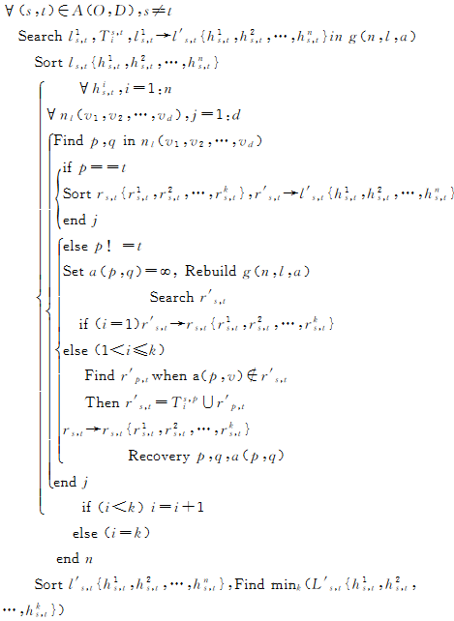

$Sort { l}_{s,t}^{'}$ {${ h}_{s,t}^{1}, … { h}_{s,t}^{n}\}= Find min({ L}_{s,t}^{'}, \{{ h}_{s,t}^{1}, … { h}_{s,t}^{n}\})$,

$Search { l}_{o,d}^{k}=\min_{k}\{R_{o,d}= l_{,on} + { l}_{s,t}^{k} + l_{dm} \}$

算法2：

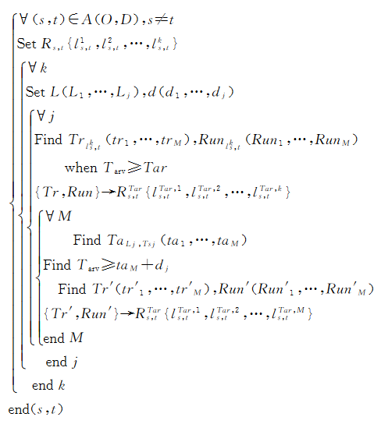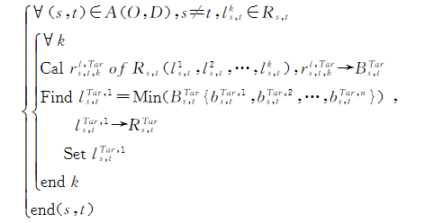

1. 【1】 周玮腾,韩宝明，城市轨道交通网络时变路径搜索算法[J]，北京：北京交通大学，2016年4月，北京交通大学学报，第41卷 第4期：2017年8月
2. 【2】周玮腾，拥塞条件下的城市轨道交通网络流量分配演化建模及疏导策略研究[D]，北京：北京交通大学，2016年4月
3. 【3】赵锴，城市轨道交通单线协同限流策略优化研究[D]，北京：北京交通大学，2018年